NOTA DE PRENSA

GRUPO IBEROSTAR HACE ENTREGA DE SU CUARTA EDICIÓN DEL “FONDO SOLIDARIO DE EMPLEADOS”

- “Fondo Solidario de Empleados”, una iniciativa que fomenta la solidaridad y compromiso entre los trabajadores de la sede de GRUPO IBEROSTAR.

- En la sede central de Palma, las entidades “Educaclown” y “Ángel García, Mi Pequeño Guerrero” han recibido la recaudación obtenida por los empleados de GRUPO IBEROSTAR, una aportación de 2.500€ cada una para apoyar la financiación de sus respectivos proyectos.

Palma, 3 de febrero de 2017.- GRUPO IBEROSTAR ha hecho entrega de la recaudación de su cuarta edición del “Fondo Solidario de Empleados”, una iniciativa interna que nació con el objetivo de fomentar la cooperación entre los empleados de la sede del Grupo. La implicación diaria de los trabajadores de IBEROSTAR, las aportaciones voluntarias y la recaudación de los desayunos y excursiones solidarias han permitido dar vida a los proyectos solidarios que se realizarán a través de este fondo. Además, como en anteriores ediciones, de forma complementaria, la FUNDACIÓN IBEROSTAR se ha comprometido a aportar la misma ayuda recaudada para así, duplicar la cantidad de recursos.

Cada año, los empleados seleccionan aquellas asociaciones e iniciativas de ámbito local a las que se destina el fondo. Se trata de un trabajo en equipo que además de fomentar los valores de compromiso y solidaridad entre los trabajadores, potencia su colaboración y acercamiento con entidades que llevan a cabo actividades alineadas con la FUNDACIÓN IBEROSTAR.

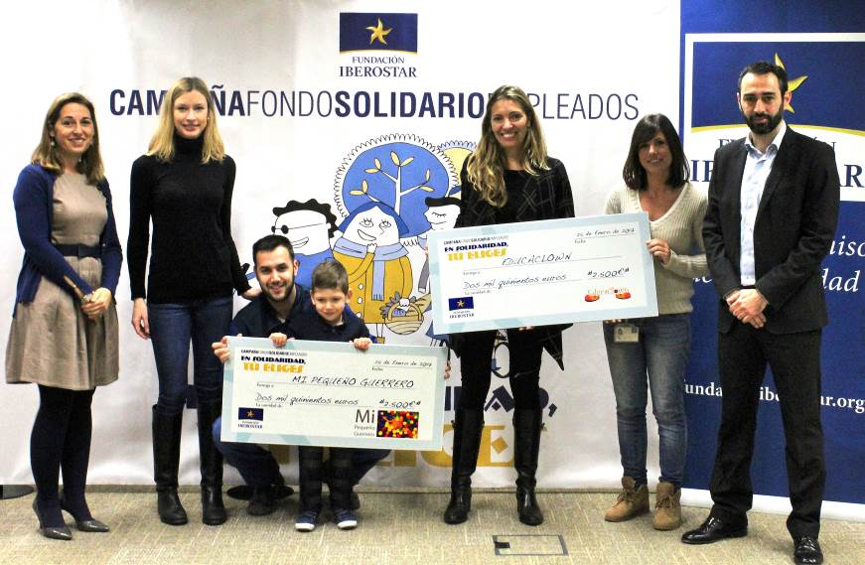

Educaclown y Ángel García, Mi Pequeño Guerrero han sido las entidades seleccionadas por los empleados para esta edición del Fondo Solidario. Con la ayuda de los empleados de GRUPO IBEROSTAR, estas asociaciones recibirán una aportación de 2.500€ cada una para apoyar sendos proyectos.

La ONG Socialclown ha puesto en marcha la iniciativa Eduacaclown, cuyo objetivo es utilizar las artes escénicas como herramienta terapéutica para mejorar la calidad de vida de niños, jóvenes y colectivos marginados, facilitando así su integración social. Con la aportación del “Fondo Solidario de Empleados” de GRUPO IBEROSTAR, el proyecto “JuegaClownicio” podrá ofrecer durante todo el año una sesión semanal de dos payasos a los niños del centro de primera acogida Es Puig des Bou, un espacio que acoge a menores que son retirados del entorno familiar por malos tratos y/o abusos.

Por su parte, el grupo Ángel García, Mi Pequeño Guerrero, fue creado por los padres de Ángel para tratar de financiar los cuidados que requiere su hijo, un niño de cuatro años que padece una enfermedad rara degenerativa llamada AME (Atrofia Muscular Espinal) que provoca la pérdida progresiva de fuerza de los músculos. La recaudación obtenida por parte del grupo mallorquín se destinará a financiar nueve meses de fisioterapia para el pequeño Ángel en el centro de desarrollo infantil Creix.
Alejandro Borrás y Soraya Romero, Responsables de RSC de GRUPO IBEROSTAR, han sido los encargados de entregar en Palma la recaudación obtenida en esta cuarta edición. Una vez más, la implicación diaria de todos los que forman parte de IBEROSTAR ha hecho posible dar vida a proyectos que ayudan a mejorar la calidad de vida de aquellos que más lo necesitan.

Sobre GRUPO IBEROSTAR
GRUPO IBEROSTAR es una compañía mallorquina de propiedad 100% familiar que lleva más de 60 años trabajando en el sector turístico y vacacional. Durante este tiempo, el Grupo ha pasado de ser una agencia de viajes familiar a convertirse en una empresa multinacional con varias divisiones. Hoy, GRUPO IBEROSTAR cuenta con 27.000 empleados y está presente en 30 países de todo el mundo.

Para más información: iberostar.com

Oficina de Prensa de IBEROSTAR – Edelman
Tel: +34 915560154 Fax: +34 917702966
Juan Salgueiro (juan.salgueiro@edelman.com)
Alejandra Ruiz (alejandra.ruiz@edelman.com)
Laura Aguado (laura.aguado@edelman.com)

